章节206-07 动力制动作动
适用车辆：2005 Focus
主题 | 页数
规格
规格 | 206-07-2
诊断与测试
动力制动系统 | 206-07-3

拆卸与安装
制动增压器 | 206-07-4

润滑剂、油脂、密封剂与黏着剂

 | 规格
制动油 – 超级 DOT4 | ESD-M6C57-A

扭力规格

项目 | Nm | lb-ft | lb-in
制动总泵至制动增压器固定螺帽 | 25 | 18 | -
制动增压器固定螺帽 | 23 | 17 | -
制动油管至油压控制单元 (HCU) 单元 | 18 | 13 | -
制动真空泵固定螺栓 - 车辆配备 1.6L 柴油发动机 | 18 | 13 | -
制动真空泵固定螺栓 - 车辆配备 2.0L 柴油发动机 | 22 | 16 | -
制动真空泵固定螺帽 - 车辆配备 2.0L 柴油发动机 | 22 | 16 | -
悬吊支柱与弹簧总成顶部固定座固定螺栓 | 32 | 24 | -
悬吊支柱与弹簧总成顶部支撑座固定螺帽 | 25 | 18 | -
排气再循环 (EGR) 阀管支撑托架固定螺栓 | 10 | 7 | -
燃油滤清器油管托架固定螺帽 | 10 | 7 | -
燃油滤清器护板固定螺栓 | 6 | - | 53
冷媒管路接头 | 9 | - | 80

GENERAL PROCEDURES

动力制动系统

请参阅章节 206-00。

制动增压器

小心：如制动油泼洒在漆面，受到影响的部位必须立即使用冷水清洗。
1. 拆下制动总泵。有关额外的信息，请参阅章节 206-06。[液压制动作动，拆卸与安装，制动总泵 ]
2. 拆下制动总泵到油压控制单元 (HCU)制动油管。

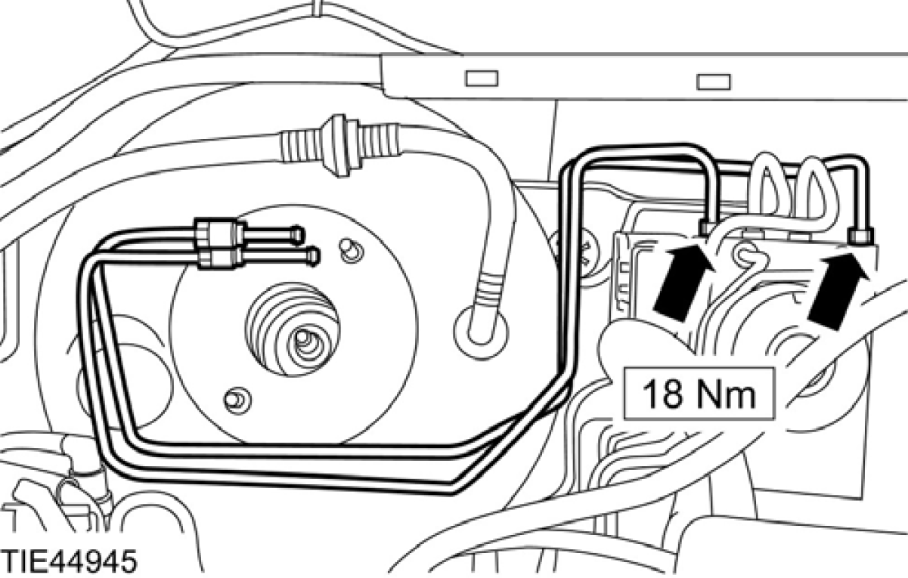
3. 从制动增压器上拆开制动真空管。

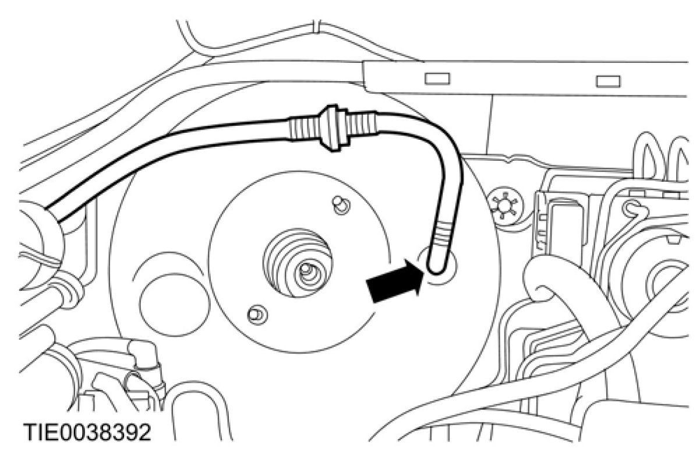
4. 依下图以及图表中所示的顺序拆卸组件。

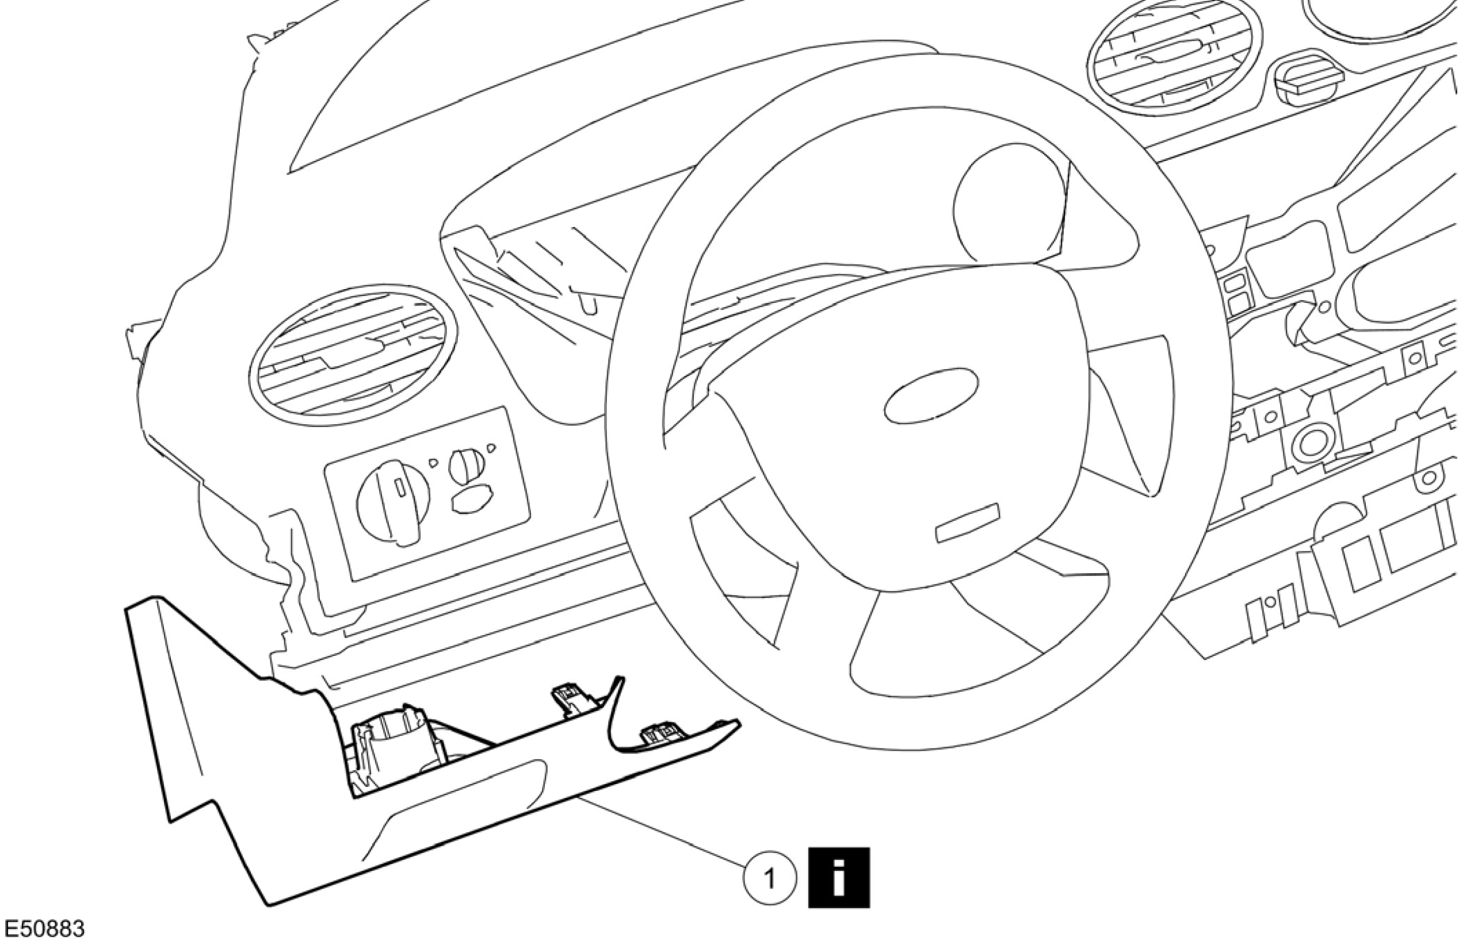
项目 | 零件号码 | 说明
1 | - | 仪表板底部外侧饰板  参阅拆卸细节

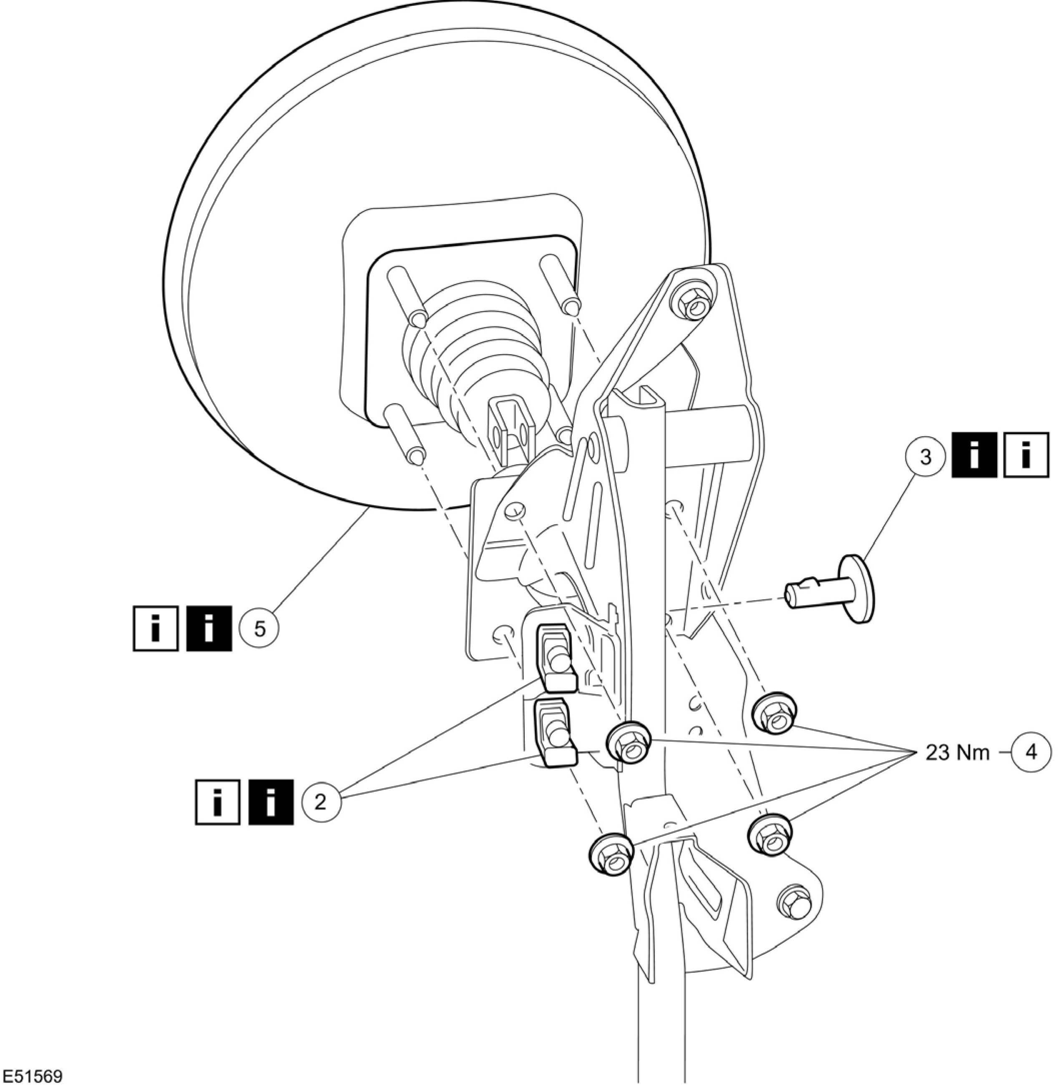

5. 依照拆卸的相反程序安装。
项目 | 零件号码 | 说明
2 | - | 制动踏板开关  参阅拆卸细节  参阅安装细节
3 | - | 制动增压器作动杆插销  参阅拆卸细节  参阅安装细节
4 | - | 制动增压器固定螺帽
5 | - | 制动增压器  参阅拆卸细节  参阅安装细节
6. 制动系统释放空气。有关额外的信息，请参阅章节 206-00。[制动系统 - 一般信息，一般程序，制动系统释放空气]
有关额外的信息，请参阅章节 206-00。[制动系统 – 一般信息，一般程序，制动系统压力释放]
拆卸细节
项目 1：仪表板底部外侧饰板
1. 从仪表板底部饰板上拆开诊断连接接头 (DLC)。

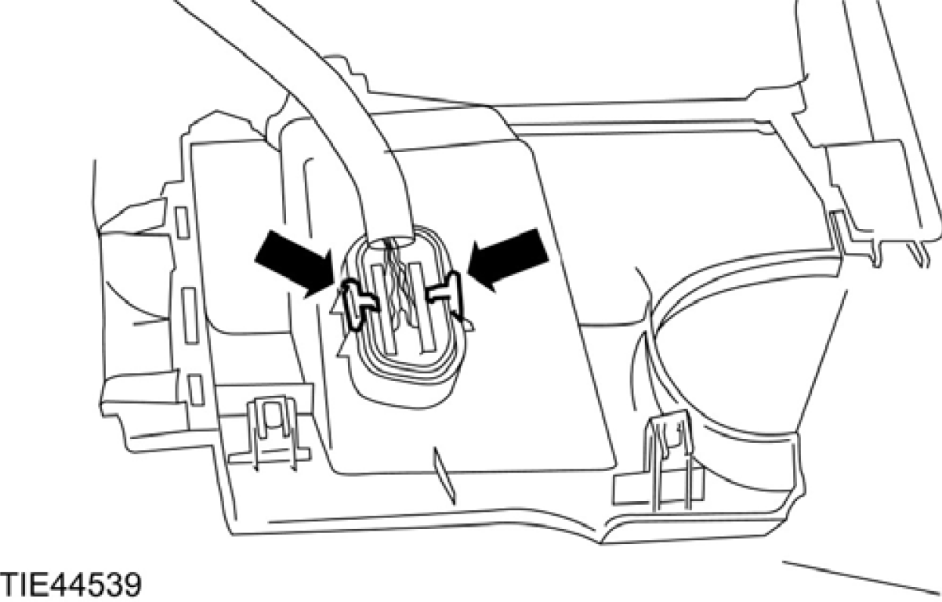

项目 2：制动踏板开关
1. 拆开电气接头。
1. 速度控制取消开关 (若有配备)。
2. 制动灯开关。

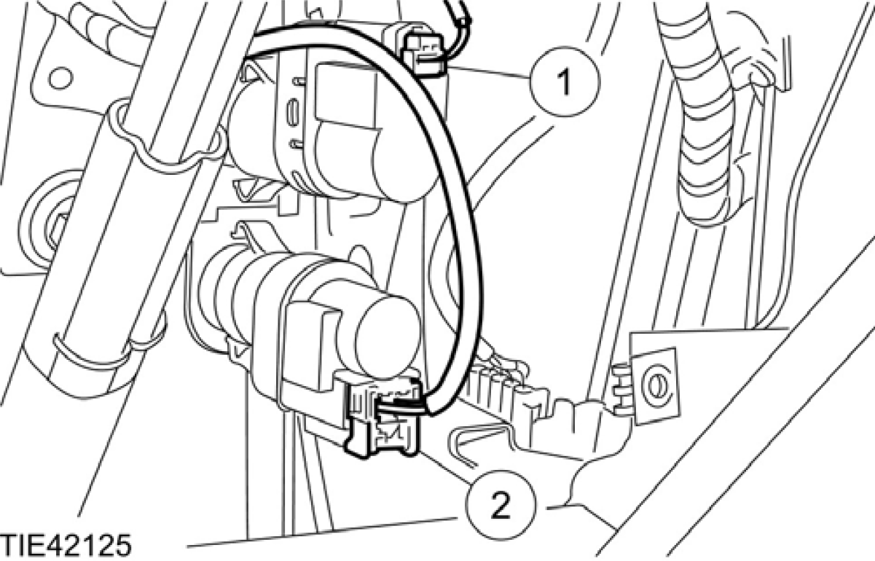

2. 小心：拆卸制动踏板开关时必须确认制动踏板保持在闲置的位置并且未踩下制动。
未遵守此项指示将造成开关损坏
拆下制动踏板开关。
1. 速度控制取消开关 (有蓝色与白色) (若有配备)。
2. 制动灯开关 (有黑色)。

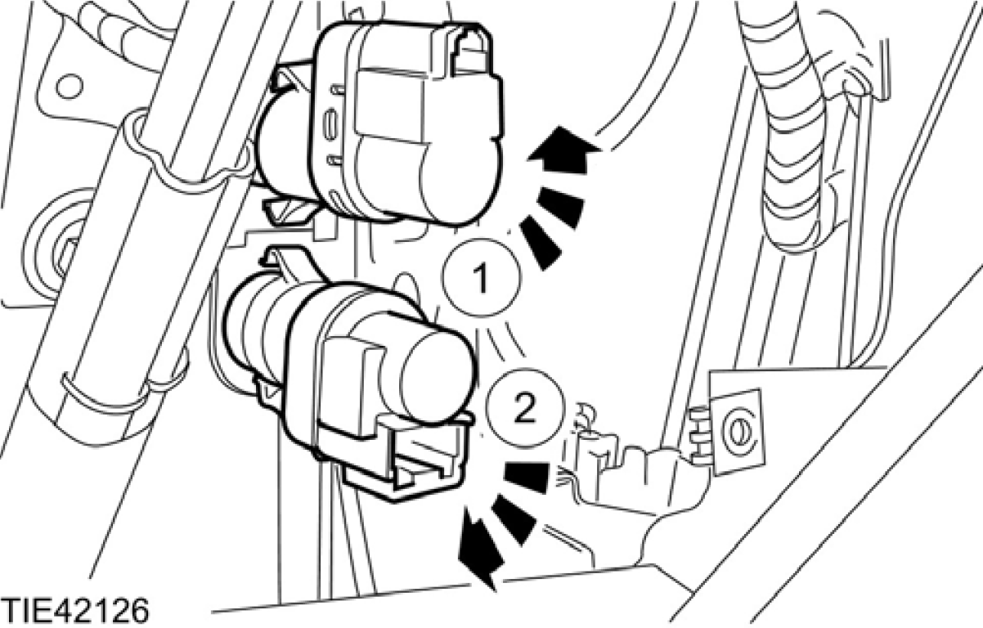
项目3：制动增压器作动杆插销
1. 从制动踏板上拆开制动增压器作动杆。
1. 使用一条适当的拉索束带绑紧固定脚座在压下的位置。
2. 拆卸并丢弃制动增压器作动杆插销。

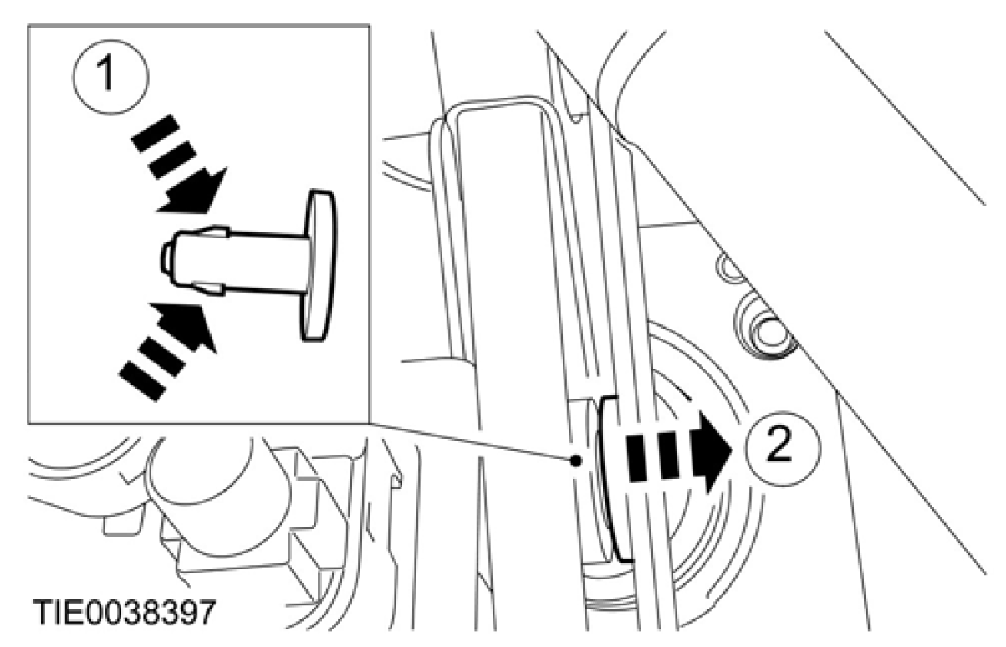

项目5：制动增压器

小心：确认制动增压器前方的油管都被移开。

注意：拆卸并丢弃制动增压器垫片。
安装细节
项目5：制动增压器
小心：在安装前先确认制动增压器垫片是否已 正确的装置在制动增压器上。
注意：安装新的制动增压器垫片。

项目 3：制动增压器作动杆插销
小心：安装新的制动增压器作动杆插销，未遵守此项指示将造成制动踏板损坏。
项目 2：制动踏板开关
1. 小心：拆卸制动踏板开关时必须确认制动踏板保持在闲置的位置并且未踩下制动。
未遵守此项指示将造成开关损坏
小心：当安装制动踏板开关时，逆时针转动制动灯开关并且顺时针转动速度控制取消开关。未遵守此项指示将造成开关内部的柱栓变形。

小心：确认制动踏板开关已正确安装。

注意：在安装时速度控制取消开关 (若有配备) 及制动灯开关均被自动的调整。
装制动踏板开关
1. 制动灯开关 (有黑色)。
2. 速度控制取消开关 (有蓝色与白色) (若有配备)。

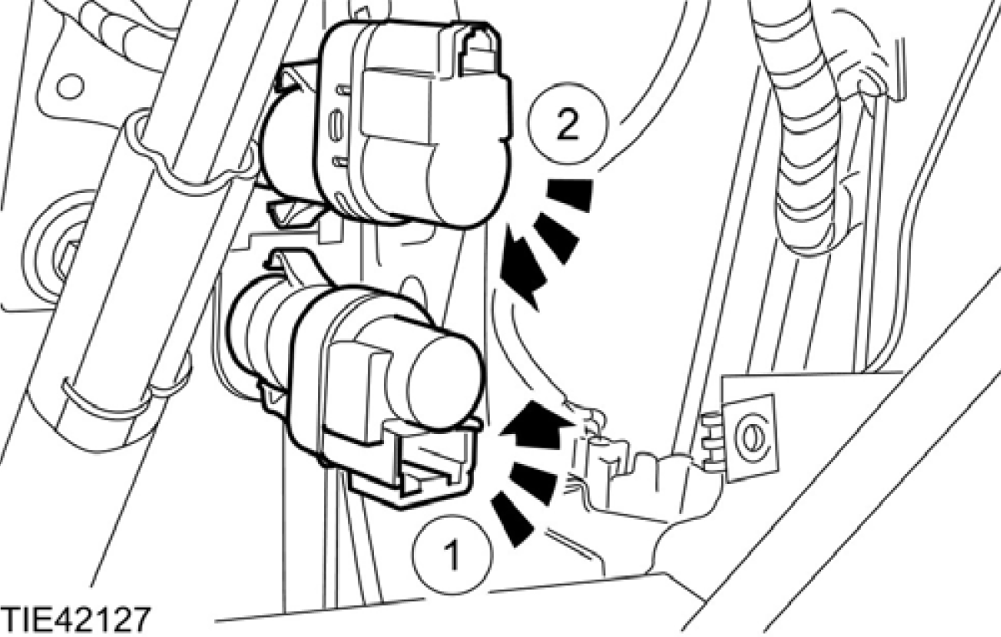

2. 连接电气接头。
1. 速度控制取消开关 (若有配备)。
2. 制动灯开关。

